Bug Report Template

ID number* | 2
Title* | Produsul selectat are urme de cod in descriere
Reporter* | Malin
Submit Date* | 16.01.2026
Severity* | P2
Priority* | S2

Description*
Produsul Labs Backpack are urme de string code in descriere
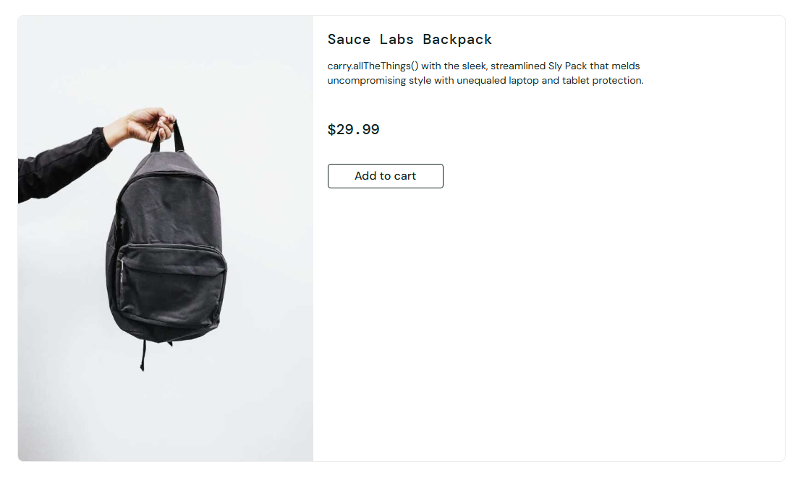

Steps to reproduce*
- Accesati Web-Shop magazin
- Navigati catre produse
- Selectati produsul Sauce Labs Backpack

Expected result*
Produsul are numele corect si nu sunt prezente placeholdere sau sringuri de coduri

Actual result*
Produsul are urme de string code in descriere

